今日动态
第八周 10月23日 星期三 晴
一、晨间来园
出勤：今日来园21人。史心烨、王雨桐、胡皓泽身体不适，在家休息。
今天早晨，大部分孩子都能在独立走进幼儿园，走到自己的教室里，并且在教室里开开心心地和同伴一起玩游戏。
部分孩子在老师的提醒下能够和老师打招呼，并且主动在教室门口签到，将水杯放在水杯架上。
二、区域游戏
小朋友们一来到幼儿园就都选择了自己喜欢的玩具进行游戏，孙天艺、许皓宇、顾嘉、陶亦修、史心烨、谭安哲、张一航、印桉聿、张若瑾、唐若茜、李奕彤、陆晟钰、张先彤、李星渔、周洢柠、周子懿、唐艺哲小朋友都能够和其他小朋友和睦共处，一起玩玩具。
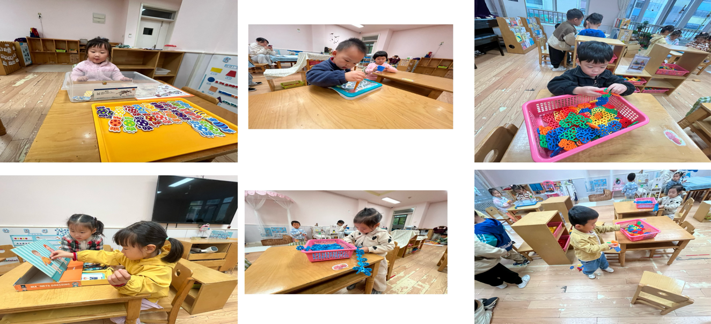
三、综合：远足中的安全
秋游是幼儿进入幼儿园的社会实践活动，它能锻炼幼儿的体能、耐力，增强克服困难的勇气，挑战毅力等。但秋游中的安全是活动的重中之重，如过马路走斑马线，马路上不能追逐嬉戏等，尤其此次秋游中的目的地是乡间田野，引导孩子了解安全常识是本次活动的重点。

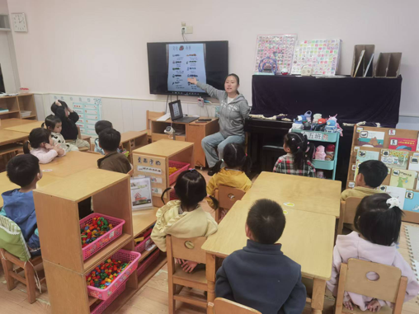
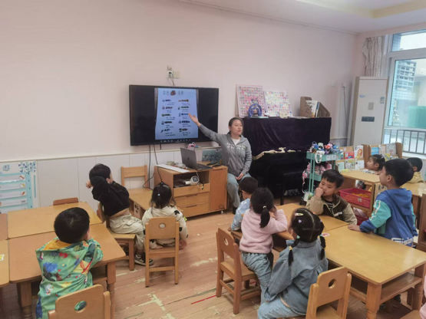
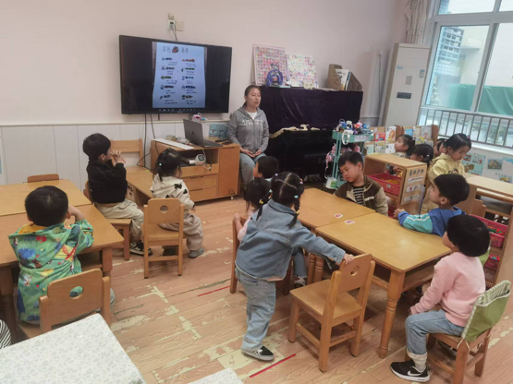

- 好玩的户外
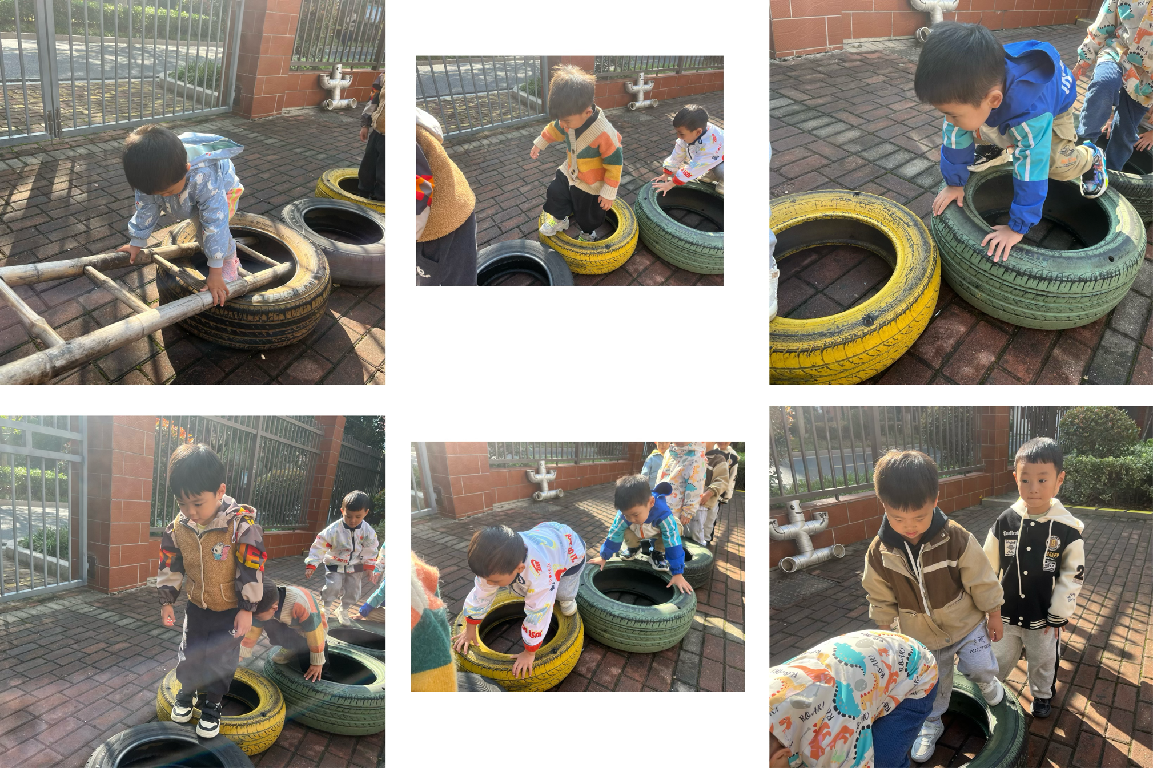
五、温馨提示
幼儿秋季保健小常识：
衣着适宜：由于秋季温差较大，家长应根据气温变化及时为孩子增减衣物，早晚应比白天多加一件衣服。
饮食调理：多让孩子吃一些含维生素丰富的食物，尤其是含维生素A、C多的食物，它们对预防上呼吸道感染有帮助。例如，可以多炖些冰糖生梨水给孩子吃。
保持室内空气流通：虽然天气会逐渐变冷，但在家时还是要保证一定时间的开窗通风，保持室内空气的流通。
适当户外活动：秋天最适合户外运动，家长有时间应多带孩子到户外活动，多晒太阳，晒太阳可以促进体内钙的吸收，同时增强孩子的体质。

【亲子游通知】
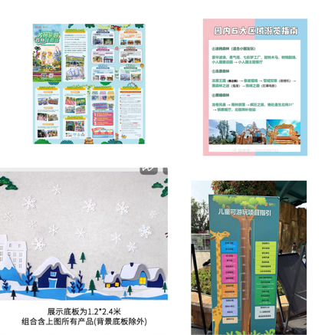
在秋天主题活动中，孩子们需要走出园门，智用资源开展远足活动。为了满足孩子们活动的需要，我园将组织孩子和家长赴“苏州乐园”共同开展实践活动。森林世界位于苏州“城市绿肺”大阳山国家森林公园东南侧，园区共有森林树广场、藤蔓森林水雾森林、涂鸦森林、冻原森林和黑暗森林6大特色区域，孩子们可以通过感知、触碰、探索，观察和寻找秋天的美景、感受动植物的变化、体验游戏项目的趣味、增进亲子情感。活动后孩子们可以利用各种材料进行多元化方式的表达表现，丰富已有经验。

